6. MISTROVSTVÍ POSÁZAVÍ v MÖLKKY JEDNOTLIVCŮ a DVOJIC
Místo konání: tenisové dvorce TJ Jiskra Zruč nad Sázavou, ul. Dvouletky 1031
Termín konání: neděle 23. května 2021
Pořadatel: SKM Zruč nad Sázavou – Tennisline, z. s. a Za Zruč veselejší, z. s.
Organizační výbor: ředitel turnaje Ing. Leoš Fiala, 777 922 395 hlavní rozhodčí a členové OV budou určeni dodatečně
Kategorie: a) muži b) ženy c) junioři hráči narození 2005 a mladší d) juniorky hráčky narozené 2005 a mladší e) poslední šance jednotlivců – všechny kategorie společně f) dvojice muži g) dvojice ženy h) smíšené dvojice i) poslední šance dvojic – všechny kategorie společně
Přihlášky: na mailové adrese leos.fiala@volny.cz , SMS zprávou na tel. č. 777 922 395 nebo na místě nejpozději do soboty 22. 5. 2021 16:00. V turnaji může startovat max. 100 hráčů - přednost mají dříve přihlášení.
Časový program: sobota 22. 5. 2021 18:00 losování soutěží jednotlivců a dvojic neděle 23. 5. 2021 8:15 prezence, výdej čísel, trénink 9:00 slavnostní zahájení 9:15 zahájení soutěží jednotlivců 10:30 zahájení „poslední šance“ jednotlivců 12:00 zahájení soutěží dvojic 13:30 zahájení „poslední šance“ dvojic 16:00 finále jednotlivých kategorií 17:00 vyhlášení výsledků Tento časový program může být v průběhu dne upraven.
Startovné: před zahájením hry 200 Kč za hráče, každý účastník obdrží startovní číslo a poukázku na občerstvení 100 Kč do Mölkkabaru, startovné je možné uhradit předem na účet SKM Zruč 554070/5500.
Hrací sady: oficiální hrací sady firmy Tactic
Ceny: Vítězové všech kategorií mimo e) a i) získají titul „Mistr Posázaví v mölkky 2021“. Nejlepší 3 hráči v každé kategorii obdrží medaile.
Hra: Hraje se podle mezinárodních pravidel hry mölkky vydaných I.M.O. Přešlapy nejsou povoleny a trestají se dle pravidel. Každá hra končí nejpozději po 12. hodu obou hráčů nebo dvojic. Všichni hráči musí mít při hře připevněná startovní čísla.
Pravidla hodu: Hází se z prostoru za mölkkari spodním obloukem, technika hodu
je libovolná. Přešlap je, pokud hráč vstoupí na mölkkari nebo opustí prostor pro odhod směrem dopředu přes mölkkari nebo do strany.
Herní systém: Hraje se „vyřazovacím způsobem“- všechny zápasy na dvě vítězné sady. O systému nasazení hráčů při losování rozhodne organizační výbor na základě pořadí CMR a VIII. Jarní zlaté zručské mölkky. Hráči z jednoho družstva budou nalosováni dle možností do odlišných čtvrtin hracího plánu. V turnaji „poslední šance jednotlivců“ mohou startovat všichni hráči, kteří vyhráli maximálně jeden zápas. V turnaji „poslední šance dvojic“ mohou startovat pouze dvojice, vyřazené ve svých úvodních zápasech – každý hráč však může startovat pouze v jedné dvojici. Pořadatel si vyhrazuje právo některá kola soutěží zkrátit na jednu sadu. Hrací systém může být pozměněn.
Zahájení hry: V první sadě začíná vždy hráč nebo dvojice uvedení v hracím plánu na vyšším místě, ve druhé opačně, v případné třetí rozhodující sadě rozhoduje o začínajícím lepší skóre z prvních dvou sad, případně los.
Rozhodčí: Hráči si hru rozhodují sami, v případě sporů se obrací na hlavního rozhodčího turnaje. Rozhodčí řídí pouze finále.
Výsledky: Evidují je sami hráči. Po skončení každého zápasu vítěz nahlásí výsledek u stolku rozhodčích.
Protest: Je možné jej vznést do pěti minut od ukončení hry za poplatek 200 Kč. Poplatek je nevratný. O výsledku protestu rozhoduje do 20 minut organizační výbor turnaje a jeho rozhodnutí je konečné.
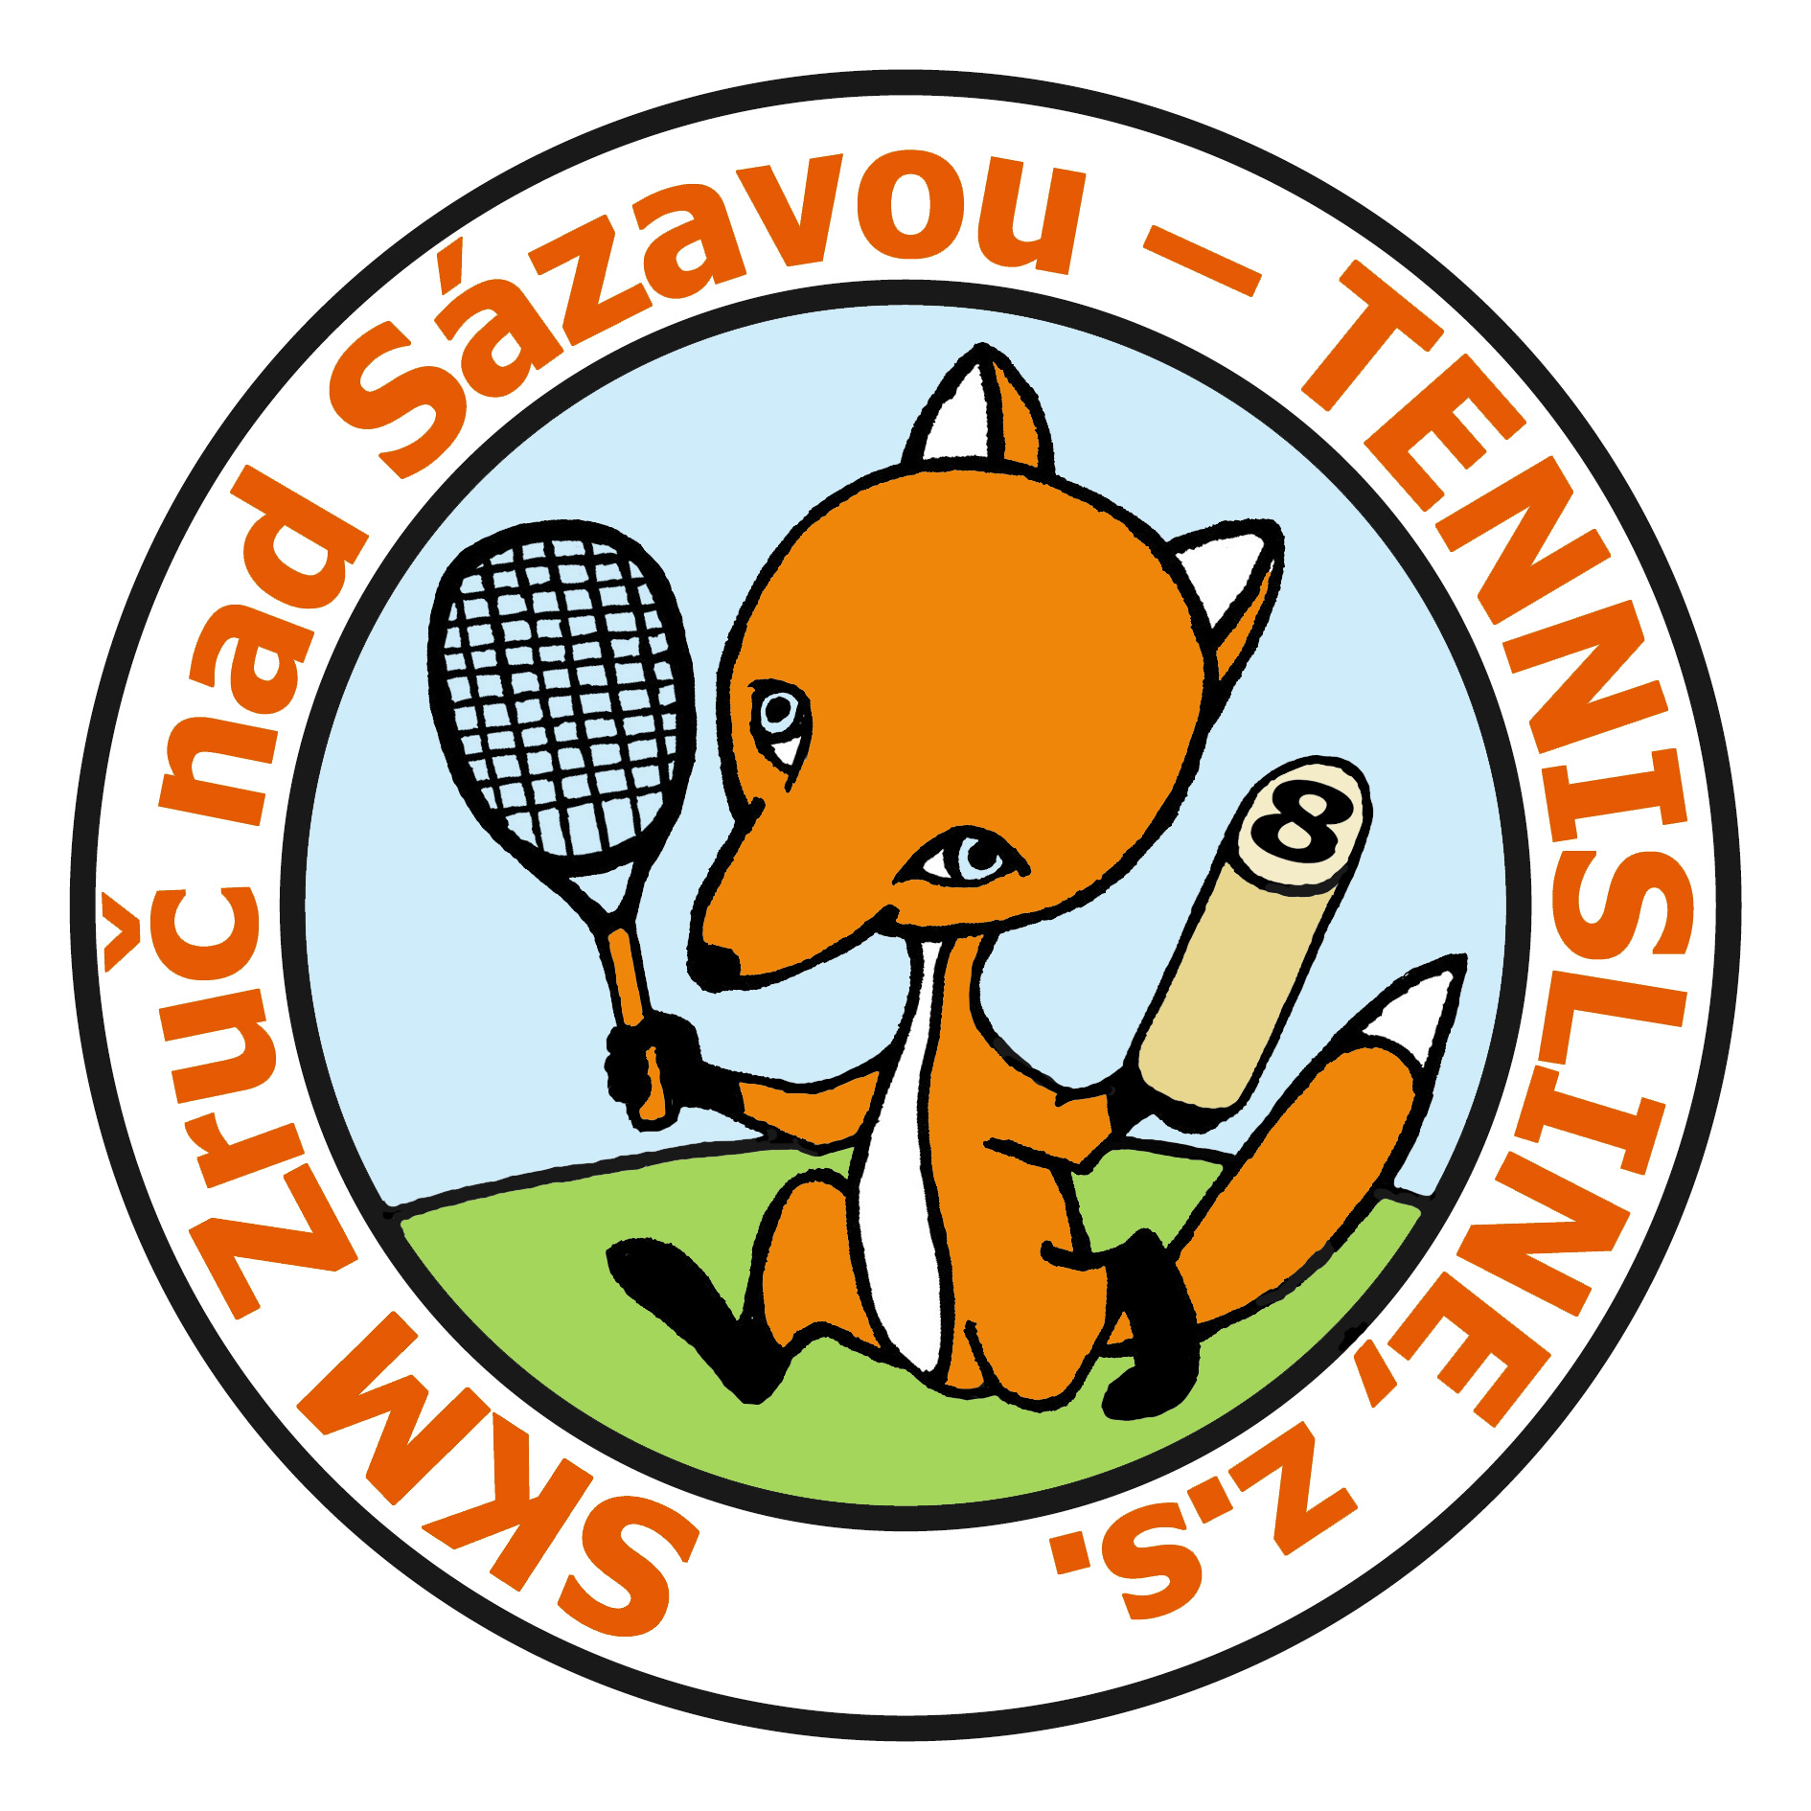 www.euromolkky.cz 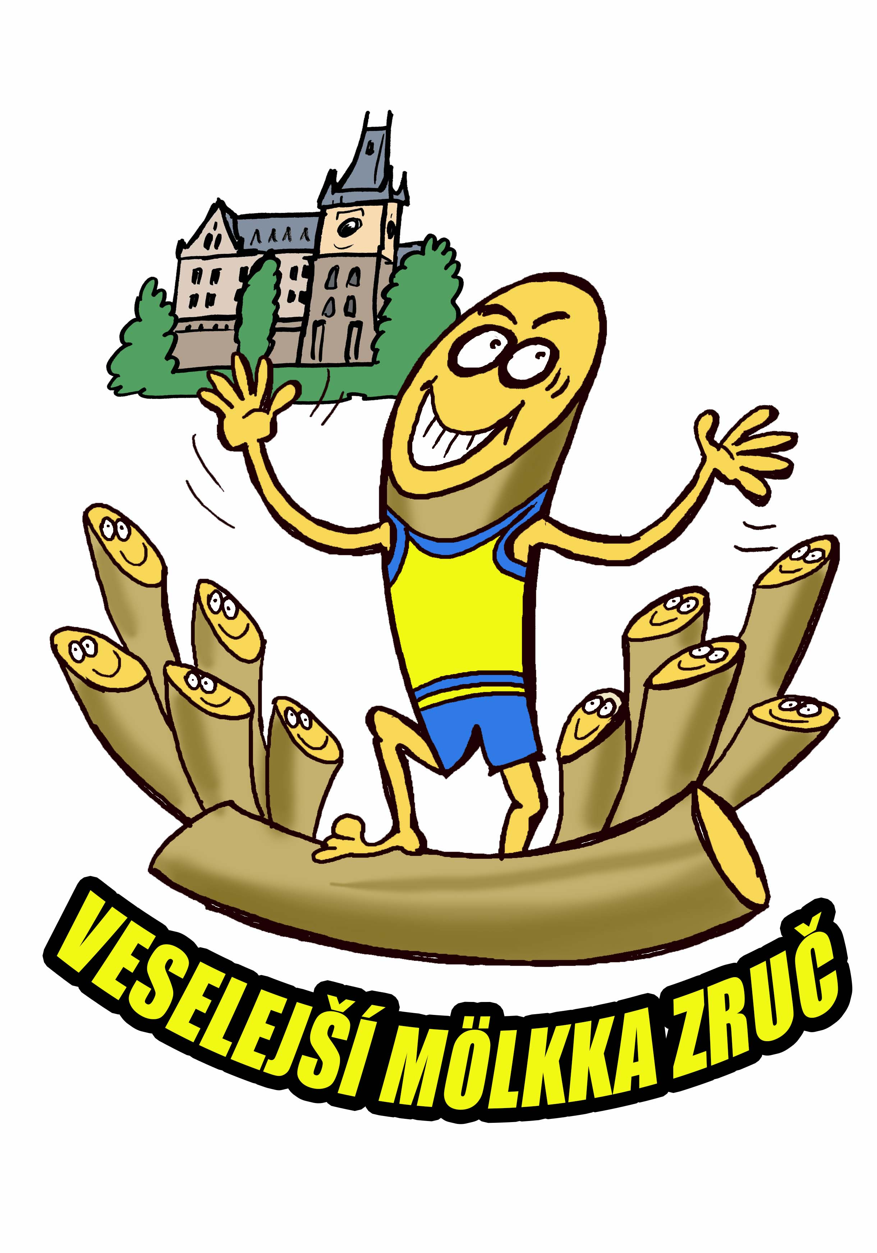

6. MISTROVSTVÍ POSÁZAVÍ 23. 5. 2021 JE PODPOROVÁNO MĚSTEM ZRUČ n. S.

